AB 1

ARBEITSBLATT
Anforderungssituation

Eltern informierten die Schulleitung, dass unter den Schüler*innen ein Kettenbrief eines digitalen Messengers kursiert mit folgendem Inhalt:
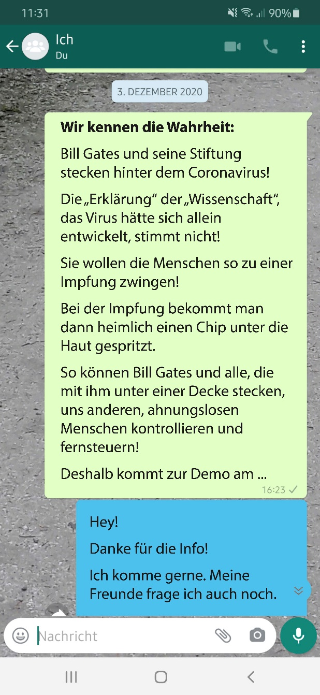

Die Schulleitung bittet den Reli-Kurs nun dringend um eine Auseinandersetzung mit dieser und anderen Verschwörungserzählungen im Unterricht.
Im Ergebnis soll ein Podcast zum Thema für das Schulportal erstellt werden.

